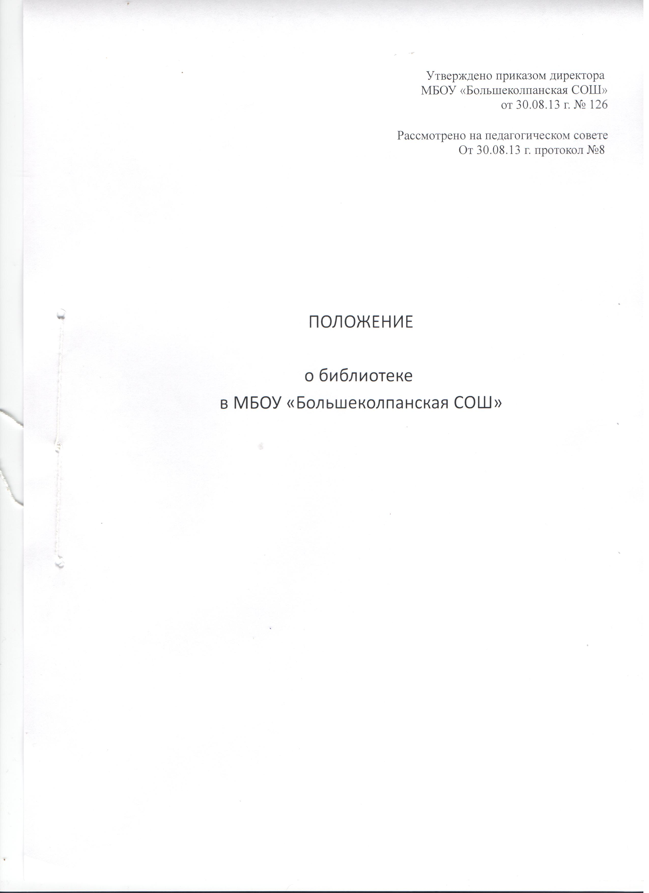
1. Общие положения
1.1. Настоящее Положение составлено на основе Примерного положения о библиотеке общеобразовательного учреждения, подготовленного Министерством образования РФ № 1451-70/13 от 23.03.2004г. во исполнение Приказа от 01.03.2004 N 936 "О реализации решения коллегии Минобразования России от 10.02.2004г. № 2/2 "Об основных направлениях совершенствования деятельности библиотек учреждений общего образования Российской Федерации"
1.2. Библиотека общеобразовательного учреждения (далее — библиотека) является структурным подразделением МБОУ «Большеколпанская средняя общеобразовательная школа» (далее – школа), участвующим в учебно-воспитательном процессе в целях обеспечения права участников образовательного процесса на бесплатное пользование библиотечно – информационными ресурсами.
1.3. Цели работы библиотеки соотносятся с целями работы школы: формирование общей культуры личности обучающихся на основе усвоения обязательного минимума содержания общеобразовательных программ, их адаптация к жизни в обществе, создание основы для осознанного выбора и последующего освоения профессиональных образовательных программ, воспитание гражданственности, трудолюбия, уважения к правам и свободам человека, любви к окружающей природе, Родине, семье, формирование здорового образа жизни.
1.4. Библиотека руководствуется в своей деятельности следующими документами:
- Указы и распоряжения президента Российской Федерации;
- Федеральный закон от 29.12.2012г. № 273-ФЗ (ред. от 23.07.2013г.) «Об образовании в Российской Федерации»;
- Федеральный закон «О библиотечном деле» от 29.12.1994г. (ред. от 02.07.2013г.);
- Федеральный закон от 27 июля 2006 г. N 149-ФЗ "Об информации, информационных технологиях и о защите информации" (ред. от 31.12.2014г.);
- Нормативные и регламентирующие документы Министерства образования, региональных и местных органов управления образования;
- Устав школы и настоящее Положение.
1.5. Деятельность библиотеки основывается на принципах демократии, гуманизма, общедоступности, приоритета общечеловеческих ценностей, свободного развития личности.
1.6. Порядок пользования источниками информации, перечень основных услуг и условия их предоставления определяются Положением о школьной библиотеке и Правилами пользования школьной библиотекой, утверждёнными директором школы.
1.7 Школа несёт ответственность за доступность и качество библиотечно-информационного обслуживания библиотеки.
1.8 Организация обслуживания участников образовательного процесса производится в соответствии с правилами техники безопасности и противопожарными, санитарно-гигиеническими требованиями.

2. Основные задачи
2.1. Основными задачами библиотеки являются:
- обеспечение участникам образовательного процесса - обучающимся, педагогическим работникам, родителям (иным законным представителям) обучающихся (далее - пользователям) - доступа к информации, знаниям, идеям, культурным ценностям посредством использования библиотечно-информационных ресурсов школы;
- воспитание культурного и гражданского самосознания, помощь в социализации обучающегося, развитии его творческого потенциала;
- формирование навыков независимого библиотечного пользователя: обучение поиску, отбору и критической оценке информации;
- совершенствование предоставляемых библиотекой услуг на основе внедрения новых информационных технологий и компьютеризации библиотечно-информационных процессов, формирование комфортной библиотечной среды.

3. Основные функции
3.1. Для реализации основных задач библиотека:
а) формирует фонд библиотечно-информационных ресурсов школы:
- комплектует фонд учебными, художественными, научными, справочными, педагогическими и научно-популярными изданиями;
- пополняет фонд информационными ресурсами сети Интернет;
- сверяет ежемесячно с Федеральным списком экстремистских материалов содержимое библиотечного фонда с ведением «Журнала сверки» и составлением акта.
б) создает информационную продукцию:
- осуществляет аналитико-синтетическую переработку информации;
- организует и ведет справочно-библиографический аппарат: каталоги (алфавитный, систематический), картотеки (систематическую картотеку статей, тематические картотеки), электронный каталог;
- разрабатывает рекомендательные библиографические пособия (списки, обзоры, указатели и т.п.);
- обеспечивает информирование пользователей об информационной продукции.
в) осуществляет дифференцированное библиотечно-информационное обслуживание обучающихся:
- предоставляет информационные ресурсы на различных носителях на основе изучения их интересов и информационных потребностей;
- создает условия для реализации самостоятельности в обучении, познавательной, творческой деятельности с опорой на коммуникацию;
- организует обучение навыкам независимого библиотечного пользователя и потребителя информации, содействует интеграции комплекса знаний, умений и навыков работы с книгой и информацией;
- оказывает информационную поддержку в решении задач, возникающих в процессе их учебной, самообразовательной и досуговой деятельности;
- организует массовые мероприятия, ориентированные на развитие общей и читательской культуры личности, содействует развитию критического мышления;
- содействует членам педагогического коллектива и администрации учреждения в организации образовательного процесса и досуга обучающихся.
г) осуществляет дифференцированное библиотечно-информационное обслуживание педагогических работников:
- выявляет информационные потребности и удовлетворяет запросы, связанные с обучением, воспитанием и здоровьем детей;
- выявляет информационные потребности и удовлетворяет запросы в области педагогических инноваций и новых технологий;
- содействует профессиональной компетенции, повышению квалификации, проведению аттестации;
- создает банк педагогической информации как основы единой информационной службы общеобразовательного учреждения, осуществляет накопление, систематизацию информации по предметам, разделам и темам;
- организует доступ к банку педагогической информации на любых носителях; просмотр электронных версий педагогических изданий;
- способствует проведению занятий по формированию информационной культуры.
д) осуществляет дифференцированное библиотечно-информационное обслуживание родителей (иных законных представителей) обучающихся:
- удовлетворяет запросы пользователей и информирует о новых поступлениях в библиотеку;
- консультирует по вопросам учебных изданий для обучающихся.
4. Организация деятельности библиотеки
4.1. Наличие укомплектованной библиотеки в общеобразовательном учреждении обязательно.
4.2. Структура библиотеки включает традиционные отделы - абонемент, читальный зал, отделы учебной и методической литературы по предметам.
4.3. Библиотечно-информационное обслуживание осуществляется на основе библиотечно-информационных ресурсов в соответствии с учебным и воспитательным планами школы, программами, проектами и планом работы библиотеки.
4.4. Денежные средства за сданную библиотекой макулатуру расходуются на улучшение материально-технической базы библиотеки, подписку профессиональных изданий, комплектование фонда документов.
4.5. В целях обеспечения модернизации библиотеки в условиях информатизации образования и в пределах средств, выделяемых учредителями, общеобразовательное учреждение обеспечивает библиотеку:
- гарантированным финансированием комплектования библиотечно-информационных ресурсов (в смете учреждения выводится отдельно);
- необходимыми служебными и производственными помещениями в соответствии со структурой библиотеки и с положениями СанПиН;
- современной электронно-вычислительной, телекоммуникационной и копировально-множительной техникой и необходимыми программными продуктами;
- ремонтом и сервисным обслуживанием техники и оборудования библиотеки;
- библиотечной техникой и канцелярскими принадлежностями.
4.6. Школа создает условия для сохранности аппаратуры, оборудования и имущества библиотеки.
4.7. Ответственность за систематичность и качество комплектования основного фонда библиотеки, комплектование учебного фонда в соответствии с федеральными перечнями учебников и учебно-методических изданий, создание необходимых условий для деятельности библиотеки несет руководитель общеобразовательного учреждения в соответствии с Уставом учреждения.
4.8. Режим работы библиотеки определяется заведующим библиотекой (библиотекарем) в соответствии с правилами внутреннего распорядка школы.
4.9. В библиотеке запрещается издание и распространение печатных, аудио-, аудиовизуальных и иных материалов, содержащих хотя бы один из признаков, предусмотренных частью первой статьи 1 Федерального закона от 25 июля 2002 г. № 114-ФЗ "О противодействии экстремистской деятельности».
Проверка фонда библиотеки на предмет наличия в нем экстремистских материалов должна проводиться ежемесячно путем сверки имеющихся в фонде документов с Федеральным списком экстремистских материалов. При обнаружении в фонде документов, включенных в Федеральный список экстремистских материалов, они изымаются, оформляются акты о списании и уничтожении исключенной из библиотеки литературы. Результаты проверки фиксировать в «Журнале сверки с «Федеральным списком экстремистских материалов»
Поступающие в библиотеку документы в обязательном порядке сверяются с Федеральным списком экстремистских материалов. При обнаружении документов, включенных в Федеральный список экстремистских материалов, они изымаются, оформляются акты о списании и уничтожении исключенной из библиотеки литературы.
5. Управление. Штаты.
5.1. Управление библиотекой осуществляется в соответствии с законодательством Российской Федерации и Уставом ОУ.
5.2. Общее руководство деятельностью библиотеки осуществляет директор школы.
5.3. Руководство библиотекой осуществляет заведующий библиотекой (библиотекарь), который несет ответственность в пределах своей компетенции перед обществом и руководителем общеобразовательного учреждения, обучающимися, их родителями (иными законными представителями) за организацию и результаты деятельности библиотеки в соответствии с функциональными обязанностями, предусмотренными квалификационными требованиями, трудовым договором и Уставом ОУ.
5.4. Заведующий библиотекой (библиотекарь) назначается руководителем общеобразовательного учреждения, может являться членом педагогического коллектива и входить в состав педагогического совета общеобразовательного учреждения.
5.5. Заведующий библиотекой (библиотекарь) разрабатывает и представляет руководителю общеобразовательного учреждения на утверждение следующие документы:
а) положение о библиотеке, правила пользования библиотекой;
б) план работы библиотеки на учебный год;
в) планово-отчетную документацию;
г) технологическую документацию.
5.6. Порядок комплектования штата библиотеки общеобразовательного учреждения регламентируется его Уставом.
5.7. На работу в библиотеку принимаются лица, имеющие необходимую профессиональную подготовку, соответствующую требованиям квалификационной характеристики по должности и полученной специальности, подтвержденную документами об образовании и (или) квалификации.
5.8. Работники библиотек могут осуществлять педагогическую деятельность. Совмещение библиотечно-информационной и педагогической деятельности осуществляется работником библиотеки только на добровольной основе.
5.9. Трудовые отношения работников библиотеки и общеобразовательного учреждения регулируются трудовым договором, условия которого не должны противоречить законодательству Российской Федерации о труде.
6. Права и обязанности библиотеки
6.1. Работник школьной библиотеки имеет право:
а) самостоятельно выбирать формы, средства и методы библиотечно-информационного обслуживания образовательного и воспитательного процессов в соответствии с целями и задачами, указанными в Уставе ОУ и Положении о библиотеке общеобразовательного учреждения;
б) рекомендовать источники комплектования информационных ресурсов;
в) изымать и реализовывать книги из фондов в соответствии с инструкцией по учету библиотечного фонда;
г) определять в соответствии с правилами пользования библиотекой школы, утвержденными руководителем общеобразовательного учреждения, и по согласованию с родительским комитетом виды и размеры компенсации ущерба, нанесенного пользователями библиотеке;
д) иметь ежегодный отпуск 28 календарных дней.
6.2. Работники библиотек обязаны:
а) обеспечить пользователям возможность работы с информационными ресурсами библиотеки;
б) информировать пользователей о видах предоставляемых библиотекой услуг;
в) обеспечить научную организацию фондов и каталогов;
г) формировать фонды в соответствии с утвержденными федеральными перечнями учебных изданий, образовательными программами общеобразовательного учреждения, интересами, потребностями и запросами всех категорий пользователей;
д) совершенствовать информационно-библиографическое и библиотечное обслуживание пользователей;
е) обеспечивать сохранность использования носителей информации, их систематизацию, размещение и хранение;
ж) обеспечивать режим работы в соответствии с потребностями пользователей и работой общеобразовательного учреждения;
з) отчитываться в установленном порядке перед руководителем общеобразовательного учреждения;
и) повышать квалификацию.
7. Права и обязанности пользователей библиотеки
7.1. Пользователи библиотеки имеют право:
- получать полную информацию о составе библиотечного фонда, информационных ресурсах и предоставляемых библиотекой услугах;
- пользоваться справочно-библиографическим аппаратом библиотеки;
- получать консультационную помощь в поиске и выборе источников информации;
- получать во временное пользование на абонементе и в читальном зале печатные издания, аудиовизуальные документы и другие источники информации;
- продлевать срок пользования изданиями, если на них отсутствует спрос со стороны других пользователей;
- получать тематические, фактографические, уточняющие и библиографические справки на основе фонда библиотеки;
- получать консультационную помощь в работе с информацией на нетрадиционных носителях при пользовании электронным и иным оборудованием;
- участвовать в мероприятиях, проводимых библиотекой;
- обращаться для разрешения конфликтной ситуации к руководителю общеобразовательного учреждения.
7.2. Пользователи библиотеки обязаны:
а) соблюдать правила пользования библиотекой;
б) бережно относиться к произведениям печати, иным документам на различных носителях, оборудованию, инвентарю;
в) пользоваться ценными и справочными документами только в помещении библиотеки;
г) убедиться при получении документов в отсутствии дефектов, а при обнаружении проинформировать об этом работника библиотеки. Ответственность за обнаруженные дефекты в сдаваемых документах несет последний пользователь;
д) расписываться в читательском формуляре за каждый полученный документ (исключение: обучающиеся 1 - 4 классов);
е) возвращать книги в библиотеку в установленные сроки;
ж) полностью рассчитаться с библиотекой по истечении срока обучения или работы в общеобразовательном учреждении.
7.3. Порядок пользования библиотекой:
а) запись обучающихся школы в библиотеку производится по списочному составу класса, педагогических и иных работников общеобразовательного учреждения, родителей (иных законных представителей) обучающихся – в индивидуальном порядке;
б) перерегистрация пользователей библиотеки производится ежегодно;
в) документом, подтверждающим право пользования библиотекой, является читательский формуляр;
в) читательский формуляр фиксирует дату выдачи пользователю документов из фонда библиотеки и их возвращения в библиотеку.
7.4. Порядок пользования абонементом:
а) пользователи имеют право получить на дом из многотомных изданий не более двух документов одновременно;
б) максимальные сроки пользования документами:
- учебники, учебные пособия - учебный год;
- научно-популярная, познавательная, художественная литература – 14 дней;
- периодические издания, издания повышенного спроса - 7 дней;
в) пользователи могут продлить срок пользования документами, если на них отсутствует спрос со стороны других пользователей.
7.5. Порядок пользования читальным залом:
а) документы, предназначенные для работы в читальном зале, на дом не выдаются;
б) энциклопедии, справочники, редкие, ценные и имеющиеся в единственном экземпляре документы выдаются только для работы в читальном зале.
7.6. Порядок работы с компьютером, расположенным в библиотеке:
а) работа с компьютером участников образовательного процесса производится по графику, утвержденному руководителем учреждения и в присутствии сотрудника библиотеки;
б) разрешается работа за одним персональным компьютером не более двух человек одновременно;

в) пользователь имеет право работать с нетрадиционным носителем информации после предварительного тестирования его работником библиотеки;
г) по всем вопросам поиска информации в Интернете пользователь должен обращаться к работнику библиотеки; запрещается обращение к ресурсам Интернета, предполагающим оплату;
д) работа с компьютером производится согласно утвержденным санитарно-гигиеническим требованиям.

Срок действия:
Не ограничен, при изменении нормативно-правовой базы, регулирующей действие данного Положения, вносятся изменения в установленном законом порядке.

